МИНИСТЕРСТВО НАУКИ И ВЫСШЕГО ОБРАЗОВАНИЯ РФ
Федеральное государственное бюджетное образовательное
учреждение высшего образования
«Воронежский государственный технический университет»
(ФГБОУ ВО «ВГТУ»)
ЦЕНТР КОЛЛЕКТИВНОГО ПОЛЬЗОВАНИЯ ИМЕНИ
ПРОФЕССОРА Ю.М. БОРИСОВА (ЦКП)

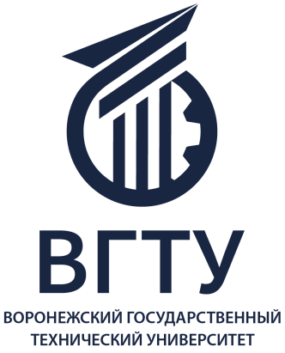

Вебинар для студентов, магистрантов, аспирантов, и внешних пользователей услуг ЦКП на тему:

«РАЗВИТИЕ И РАСШИРЕНИЕ ВОЗМОЖНОСТЕЙ НАУЧНО-ТЕХНИЧЕСКОЙ БАЗЫ ЦЕНТРА КОЛЛЕКТИВНОГО ПОЛЬЗОВАНИЯ ИМЕНИ ПРОФЕССОРА Ю.М. БОРИСОВА ВГТУ»
Докладчики:
Доктор химических наук, профессор, заведующий кафедрой Химии и химической технологии материалов О.Б. Рудаков, тема: «ЭФФЕКТИВНОЕ УПРАВЛЕНИЕ МАТЕРИАЛЬНО-ТЕХНИЧЕСКОЙ БАЗОЙ ВУЗА (НА ПРИМЕРЕ ЦЕНТРА КОЛЛЕКТИВНОГО ПОЛЬЗОВАНИЯ ВГТУ)».
Начальник ЦКП им. профессора Ю.М. Борисова Хорохордин А.М., тема: «РАСШИРЕНИЕ ВОЗМОЖНОСТЕЙ И ПЕРСПЕРКИВЫ РАЗВИТИЯ НАУЧНО-ТЕХНИЧЕСКОЙ БАЗЫ ЦЕНТРА КОЛЛЕКТИВНОГО ПОЛЬЗОВАНИЯ ИМЕНИ ПРОФЕССОРА Ю.М. БОРИСОВА ВГТУ».
Аспирант Рудаков Я.О., тема: «Применение пиролитической ГХ-МС для определения летучих компонентов строительных и технических материалов»
Дата и время проведения мероприятия: 01.12.2023г. в 12.00.
Присоединиться к мероприятию по ссылке: https://bbb.cchgeu.ru/rooms/9ed-1eo-ij1-2vx/join

